理然智能招聘 AI 看板 — Phase 8.1 AI 招聘洞察看板 自检报告
生成日期：2026-06-27 14:17 | 分支：agent/workbuddy/phase-7
Mock：否 — 全部截图来自真实 API。未接 OpenAI，不伪造 LLM 调用。

一、构建验证
检查项 | 结果
Type Check | ✅ PASS
Lint | ✅ PASS (0 errors)
Build | ✅ PASS

二、模块完成确认
模块 | 状态
GET /api/dashboard/ai 聚合 API | ✅
AI Health Summary | ✅
KPI Cards (8个) | ✅
Priority Risk Insights | ✅
Risk Radar | ✅
Priority Actions | ✅
Job Health Snapshot | ✅
Candidate Risk Snapshot | ✅
Recent Activity | ✅
System Intelligence Provenance | ✅
四态 (Success/Empty/Loading/Error/Permission) | ✅
Scope 权限控制 | ✅
Action Center 未破坏 | ✅

三、AI 边界确认
项目 | 结论
是否接 OpenAI | 否
是否伪造 LLM | 否
是否存在假 AI | 否
是否自动决策 | 否
是否自动淘汰/录用 | 否
Insight 来源 | 系统规则提醒（Rule Engine）

四、截图证据（共 18 张）
全部来自真实 API，无 mock 数据。

1. Dashboard 首页成功状态
属性 | 值
文件名 | ai-dashboard-home-success.png
描述 | Dashboard 首页成功状态
API | GET /api/dashboard/ai
角色 | admin
Mock | 否

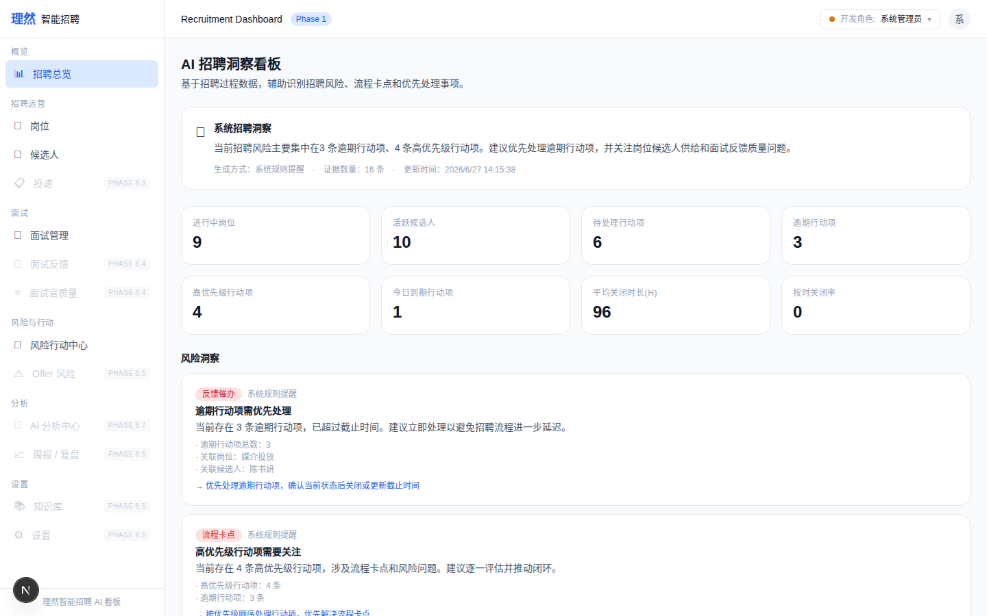

2. AI Health Summary — 系统招聘洞察
属性 | 值
文件名 | ai-health-summary.png
描述 | AI Health Summary — 系统招聘洞察
API | GET /api/dashboard/ai
角色 | admin
Mock | 否

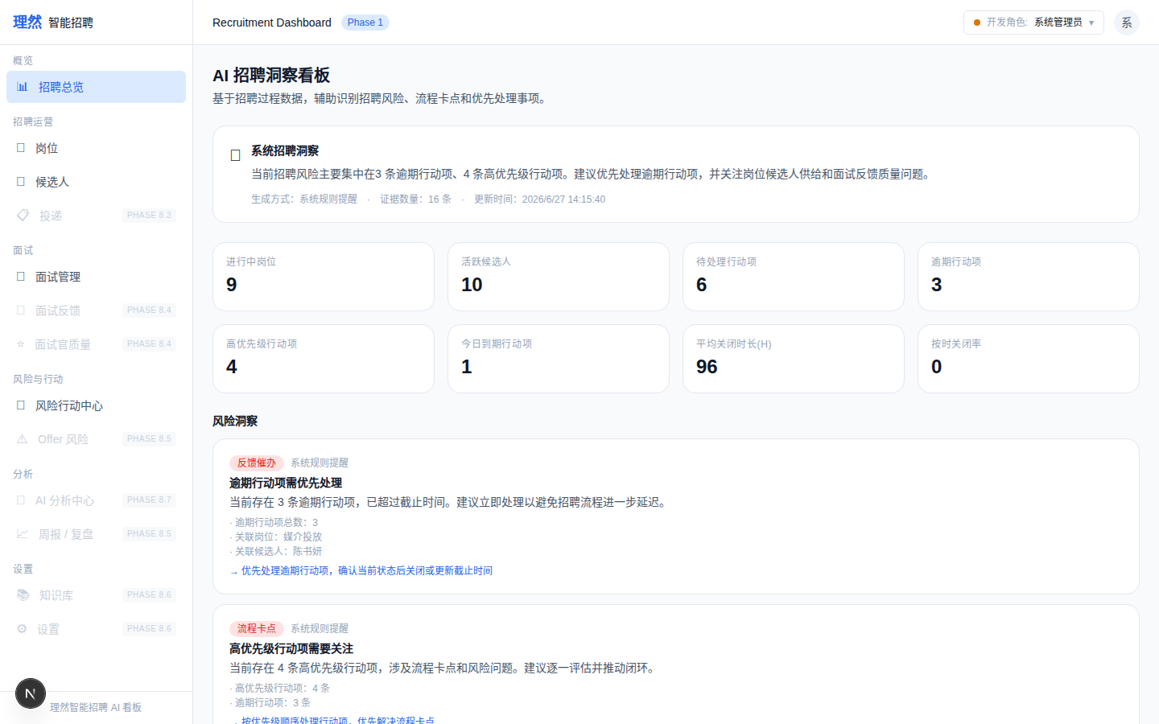

3. KPI 卡片网格（8个指标）
属性 | 值
文件名 | ai-dashboard-kpi-cards.png
描述 | KPI 卡片网格（8个指标）
API | GET /api/dashboard/ai
角色 | admin
Mock | 否

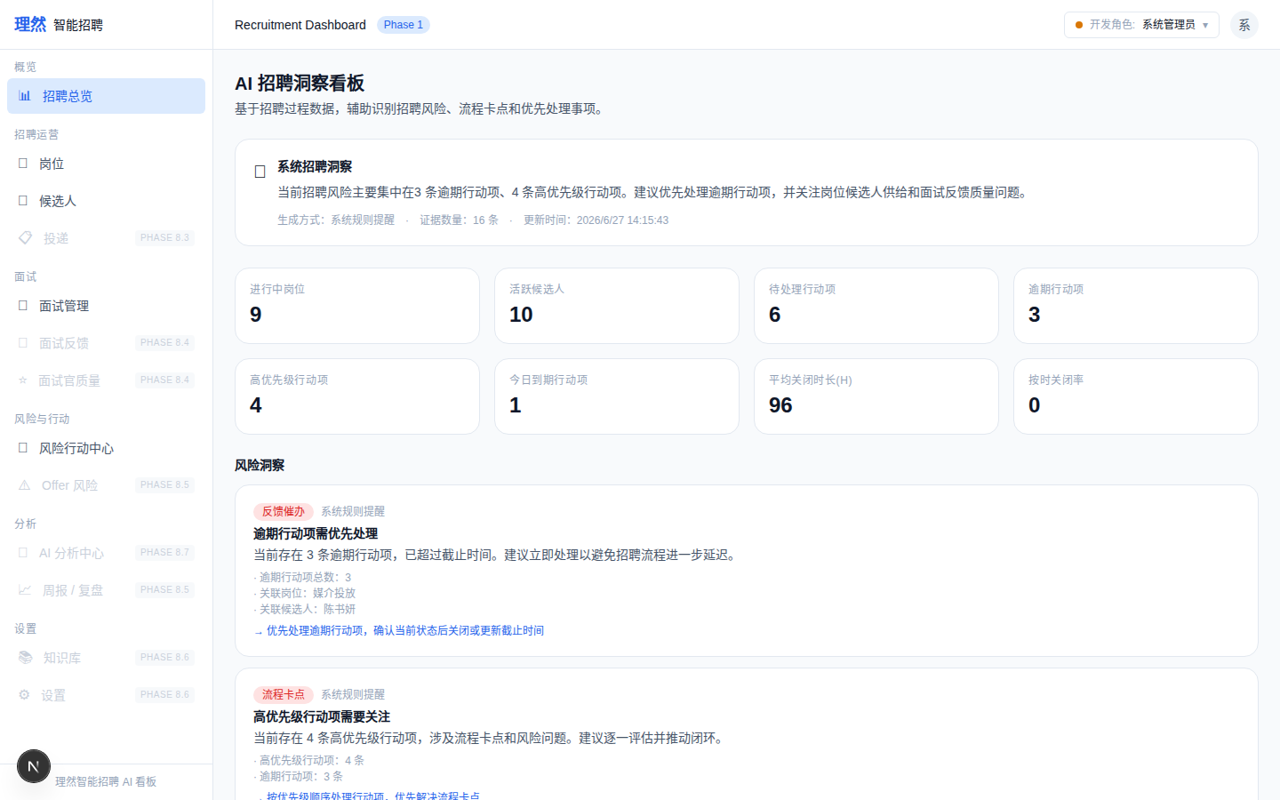

4. Priority Risk Insights 风险洞察卡片
属性 | 值
文件名 | priority-risk-insights.png
描述 | Priority Risk Insights 风险洞察卡片
API | GET /api/dashboard/ai
角色 | admin
Mock | 否

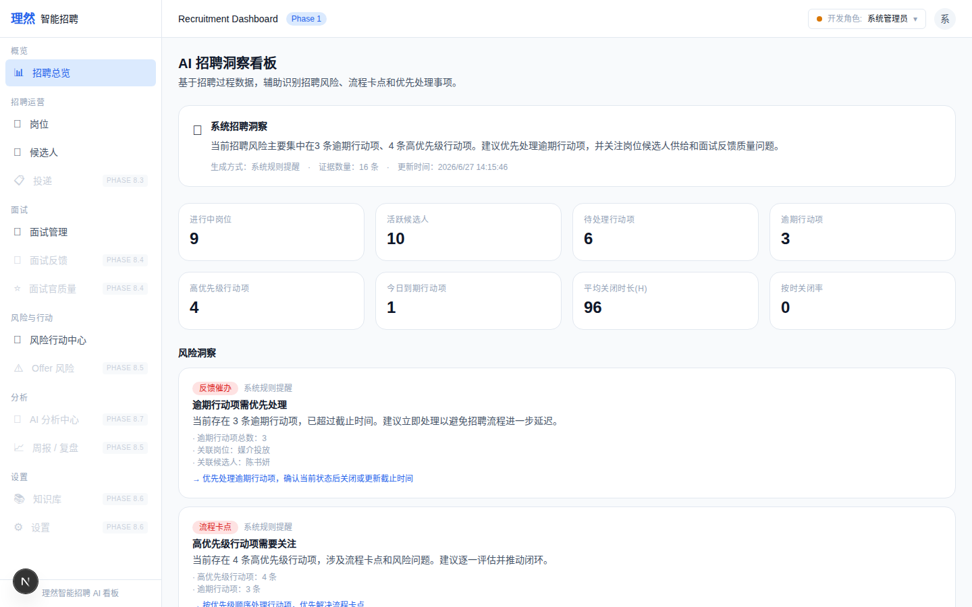

5. 风险洞察卡片 — 含证据+建议动作
属性 | 值
文件名 | risk-insight-card-with-evidence.png
描述 | 风险洞察卡片 — 含证据+建议动作
API | GET /api/dashboard/ai
角色 | admin
Mock | 否

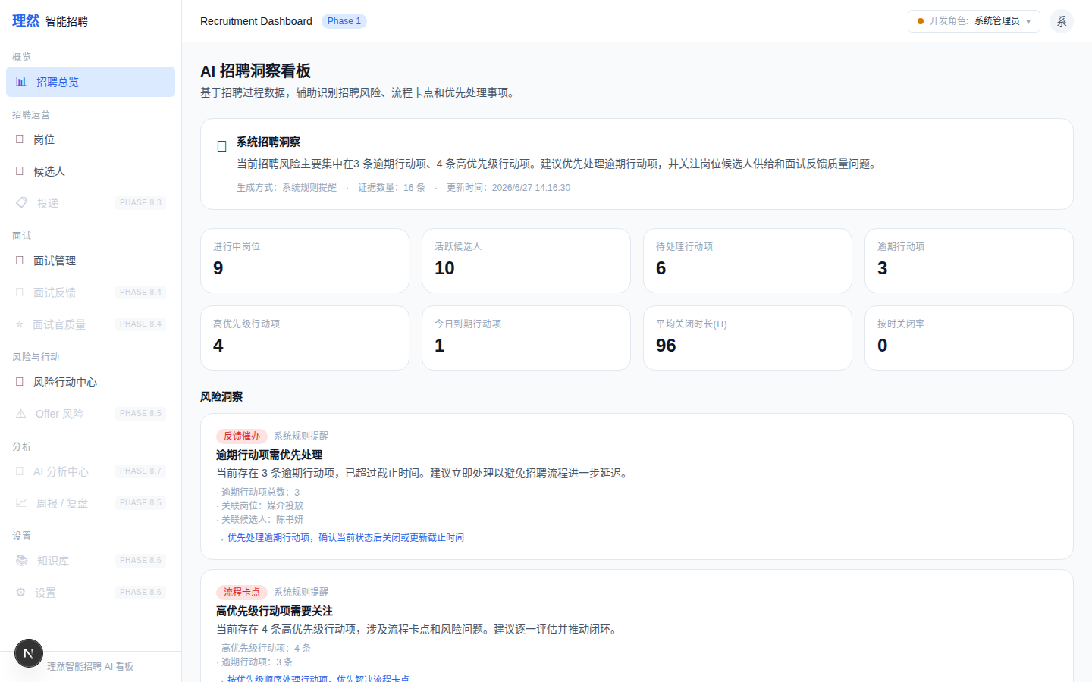

6. Risk Radar 风险雷达面板
属性 | 值
文件名 | risk-radar-panel.png
描述 | Risk Radar 风险雷达面板
API | GET /api/dashboard/ai
角色 | admin
Mock | 否

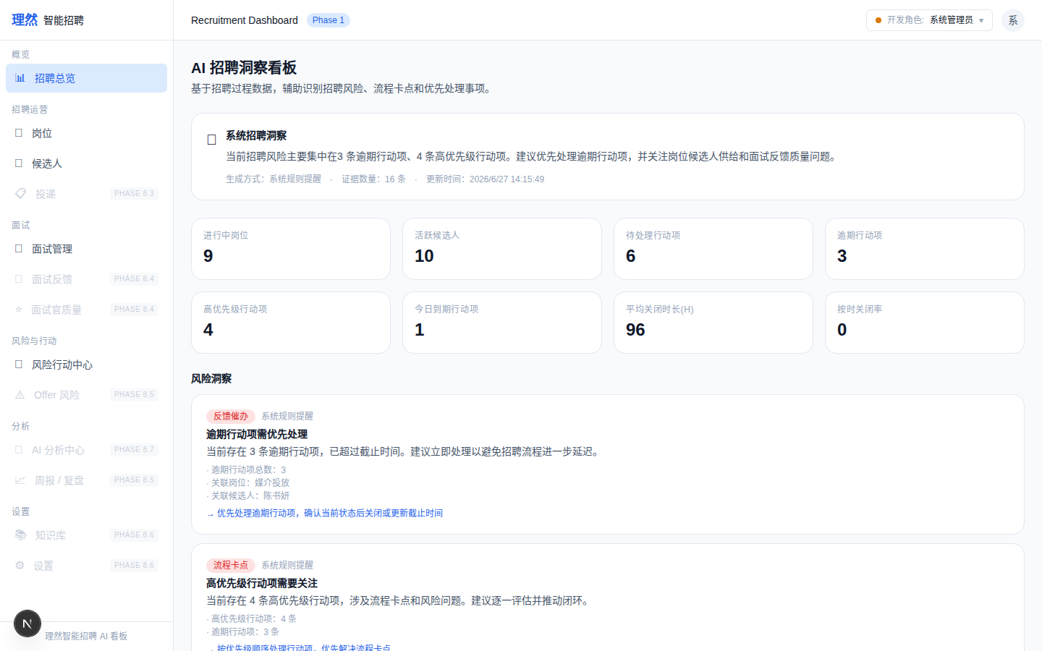

7. Priority Actions 优先行动项
属性 | 值
文件名 | priority-actions-panel.png
描述 | Priority Actions 优先行动项
API | GET /api/dashboard/ai
角色 | admin
Mock | 否

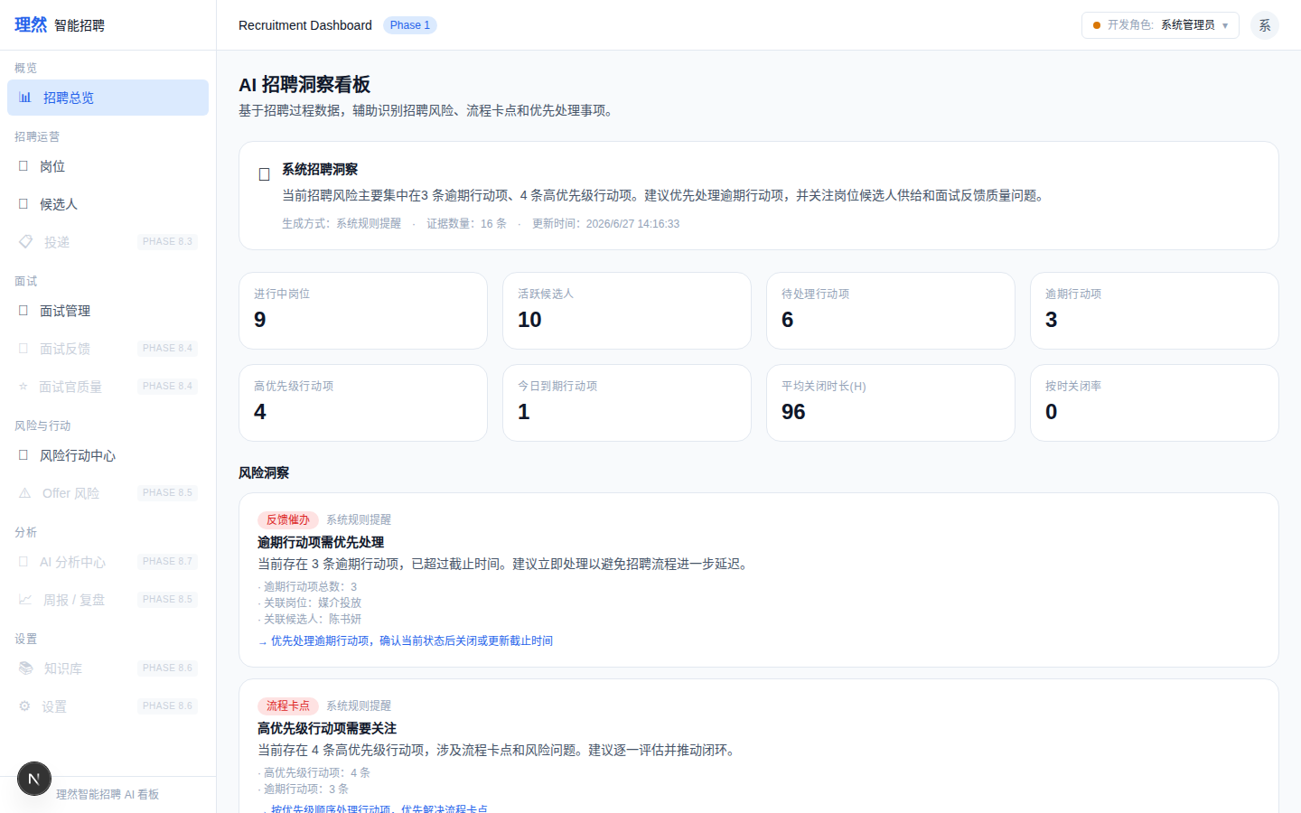

8. Job Health Snapshot 岗位健康度
属性 | 值
文件名 | job-health-snapshot.png
描述 | Job Health Snapshot 岗位健康度
API | GET /api/dashboard/ai
角色 | admin
Mock | 否

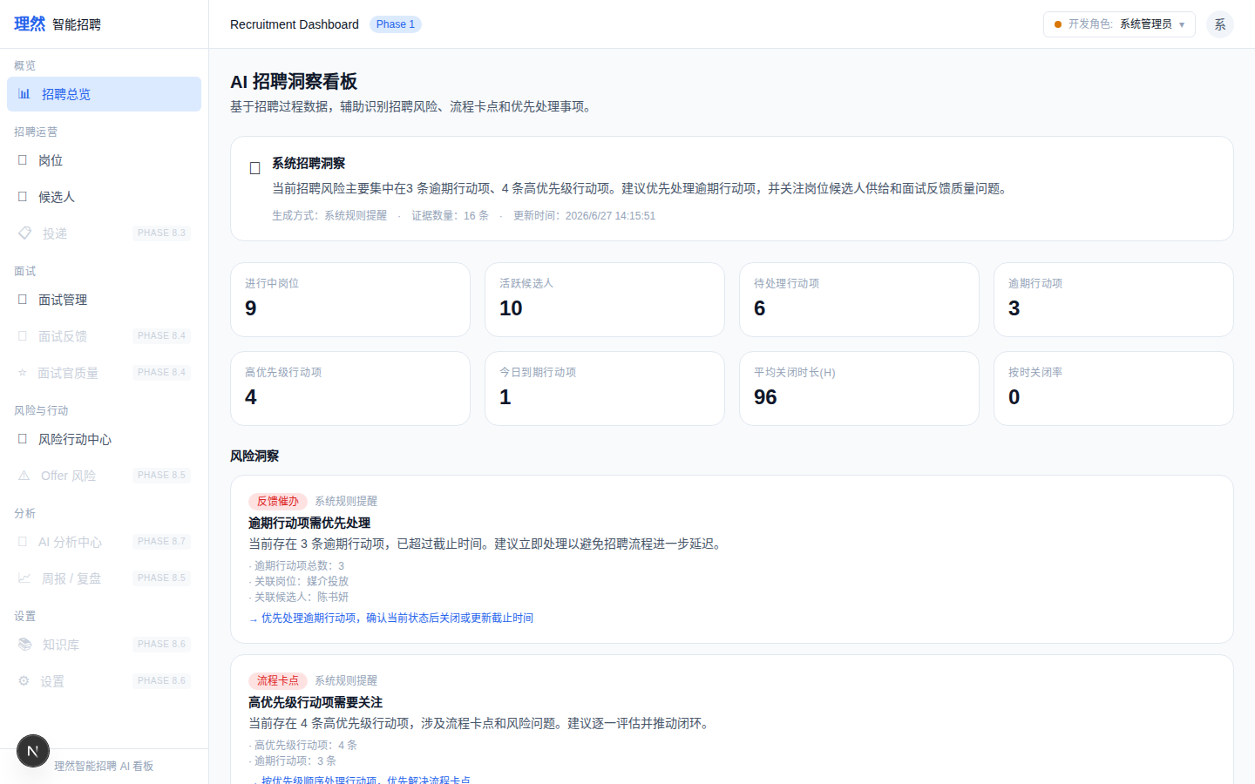

9. Candidate Risk Snapshot
属性 | 值
文件名 | candidate-risk-snapshot.png
描述 | Candidate Risk Snapshot
API | GET /api/dashboard/ai
角色 | admin
Mock | 否

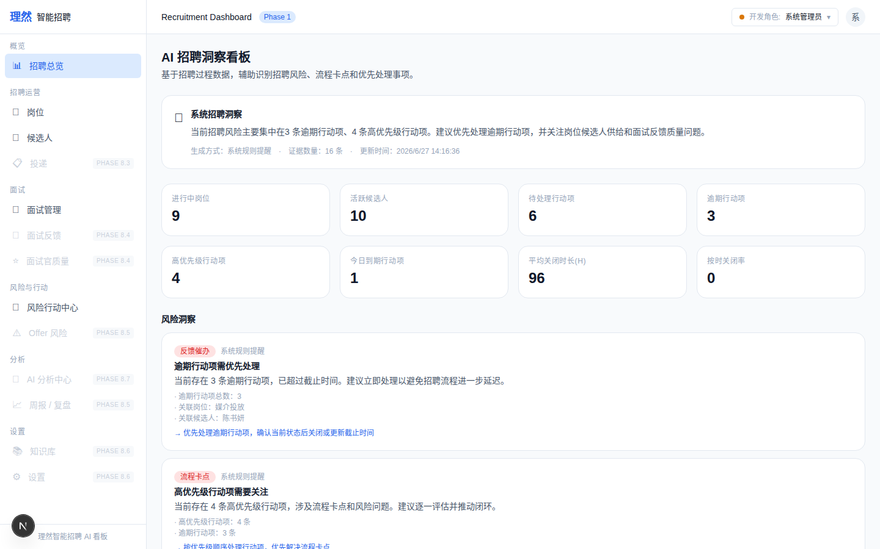

10. Recent Activity 最近动态
属性 | 值
文件名 | recent-activity-panel.png
描述 | Recent Activity 最近动态
API | GET /api/dashboard/ai
角色 | admin
Mock | 否

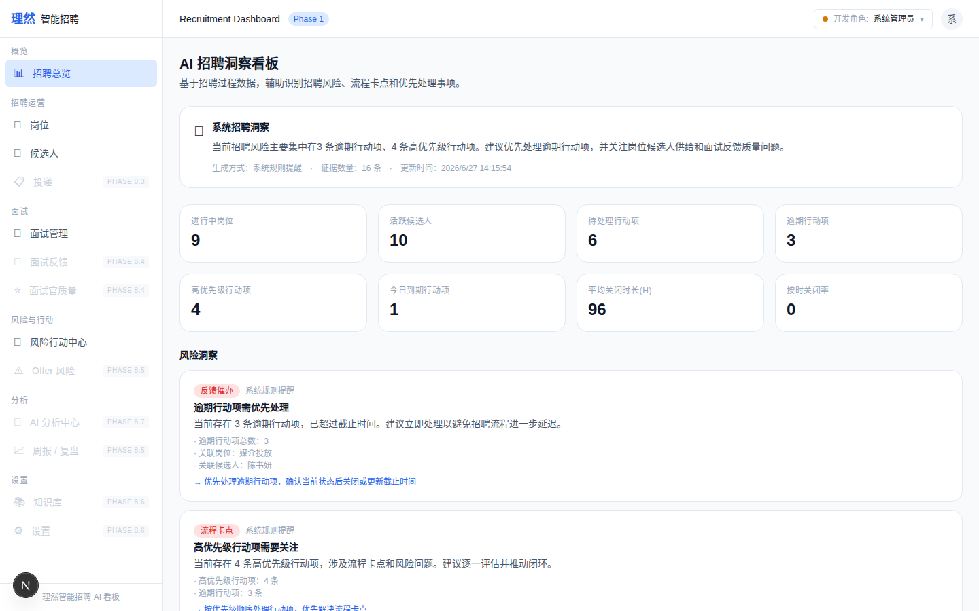

11. Dashboard → Action Center 跳转链接
属性 | 值
文件名 | dashboard-to-action-center-link.png
描述 | Dashboard → Action Center 跳转链接
API | GET /api/dashboard/ai
角色 | admin
Mock | 否

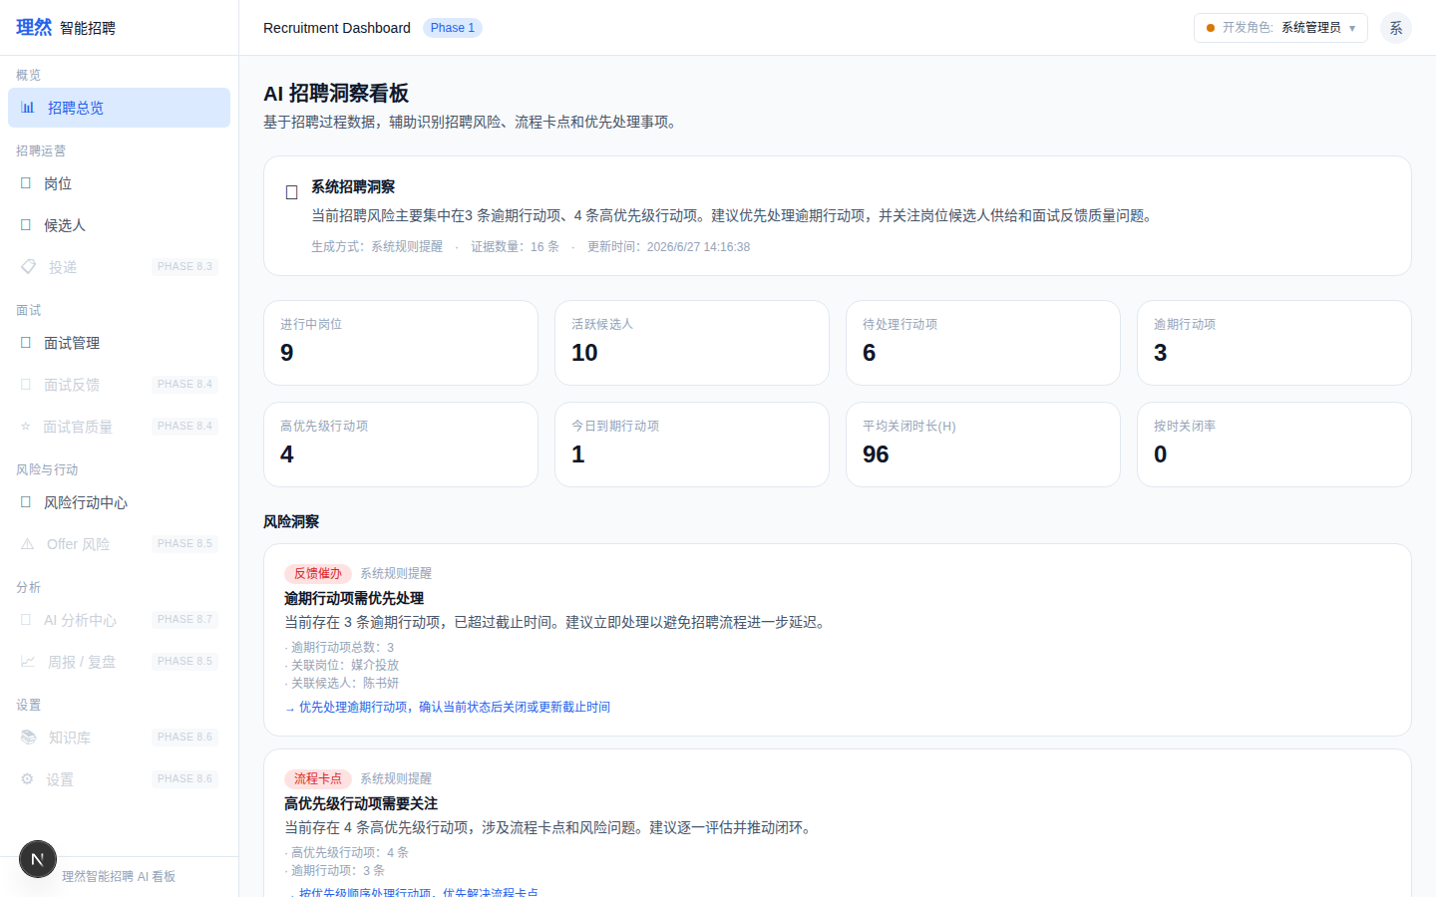

12. AI Provenance — 系统规则提醒展示
属性 | 值
文件名 | ai-provenance-system-rule.png
描述 | AI Provenance — 系统规则提醒展示
API | GET /api/dashboard/ai
角色 | admin
Mock | 否

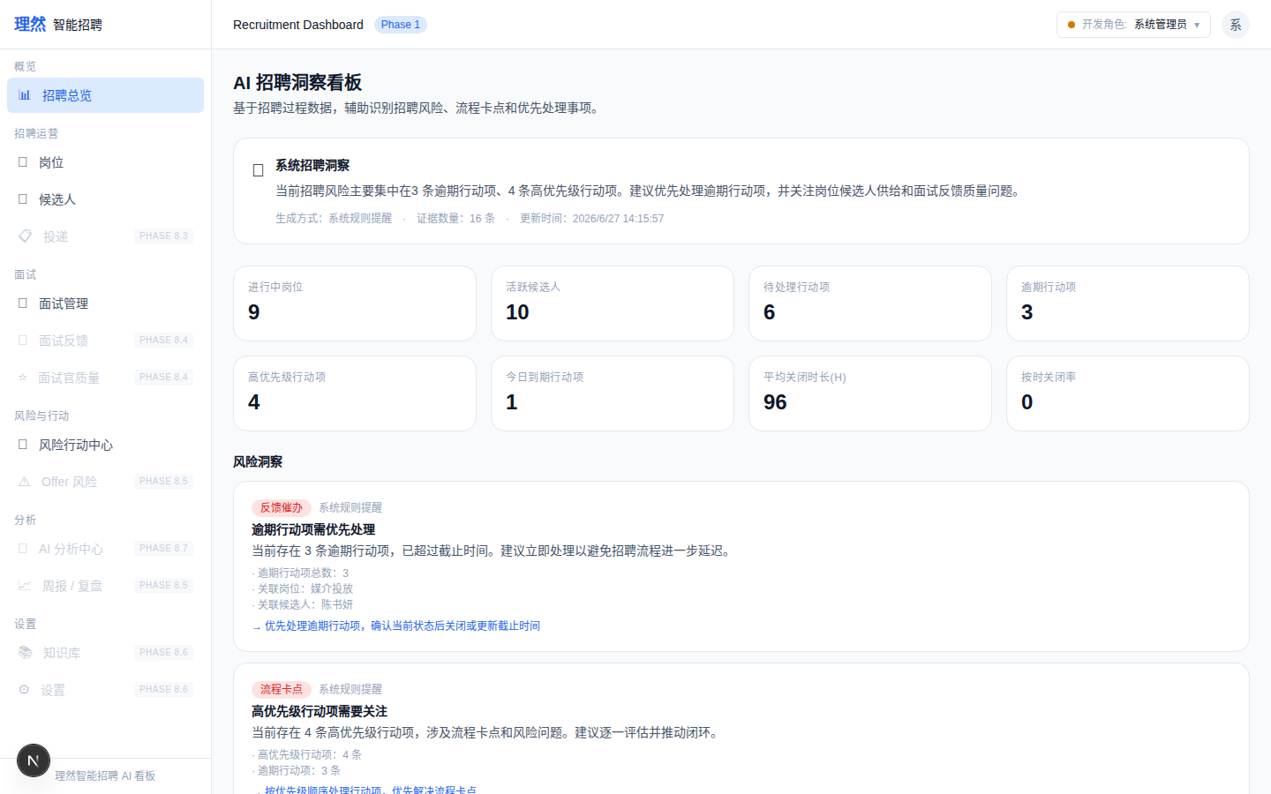

13. Recruiter Scoped 视图
属性 | 值
文件名 | ai-dashboard-recruiter-scoped.png
描述 | Recruiter Scoped 视图
API | GET /api/dashboard/ai
角色 | recruiter
Mock | 否

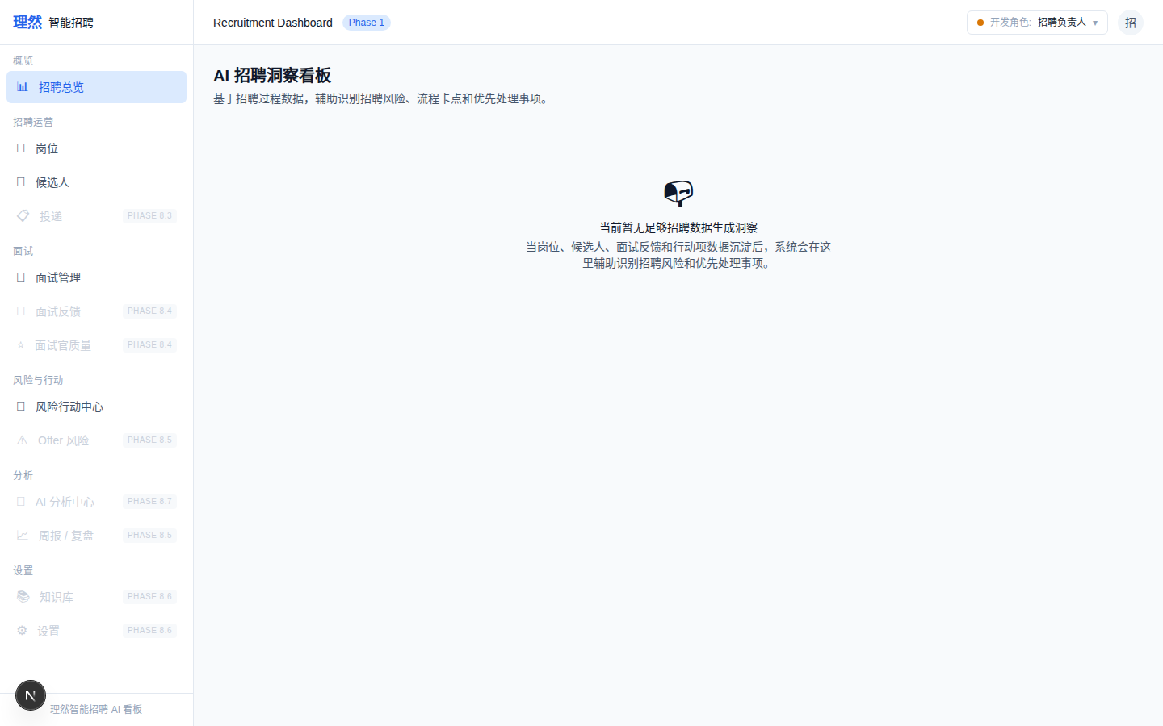

14. Interviewer 权限拒绝
属性 | 值
文件名 | ai-dashboard-permission-denied.png
描述 | Interviewer 权限拒绝
API | GET /api/dashboard/ai
角色 | interviewer
Mock | 否

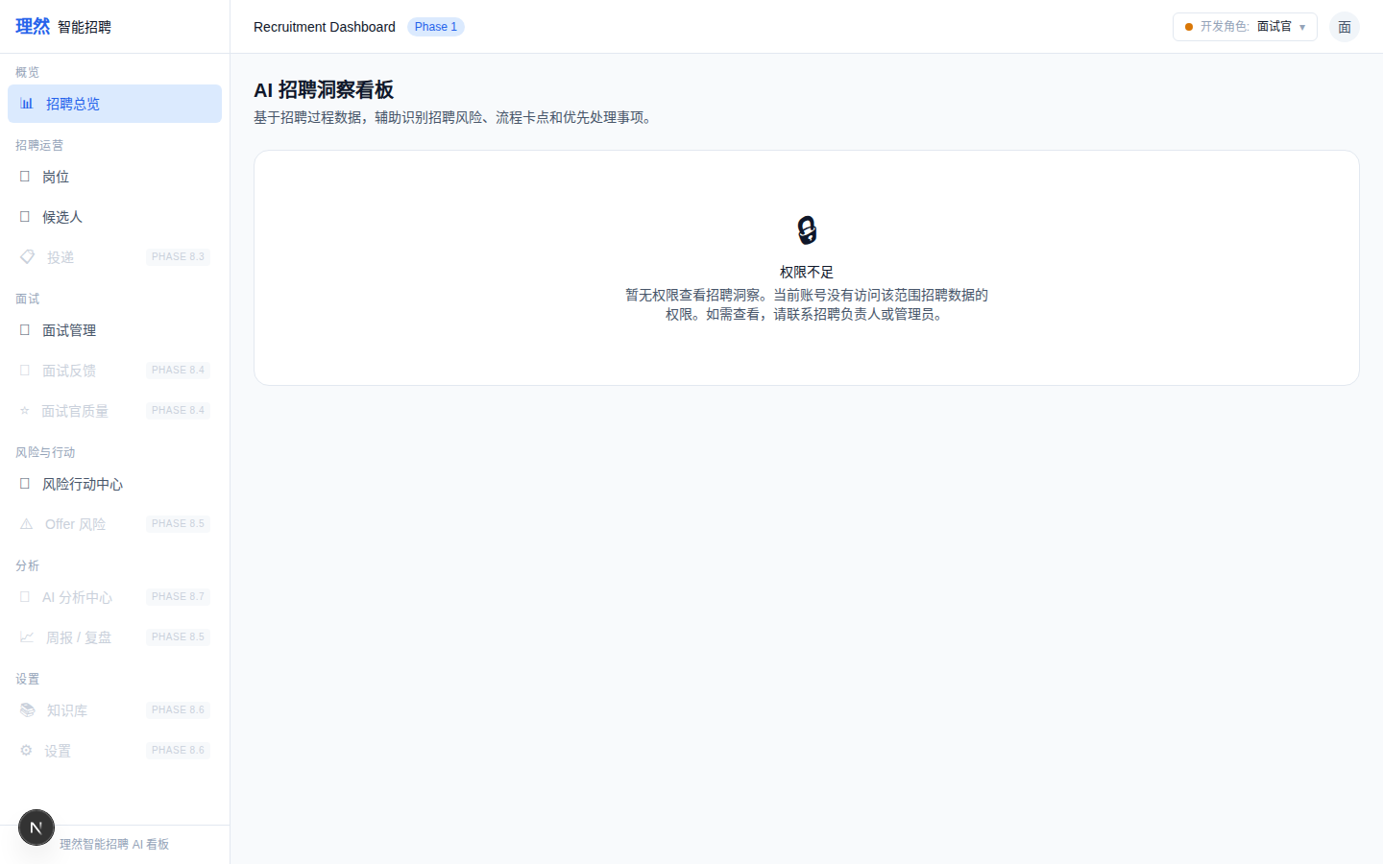

15. Loading 骨架屏状态
属性 | 值
文件名 | ai-dashboard-loading-state.png
描述 | Loading 骨架屏状态
API | GET /api/dashboard/ai
角色 | admin
Mock | 否

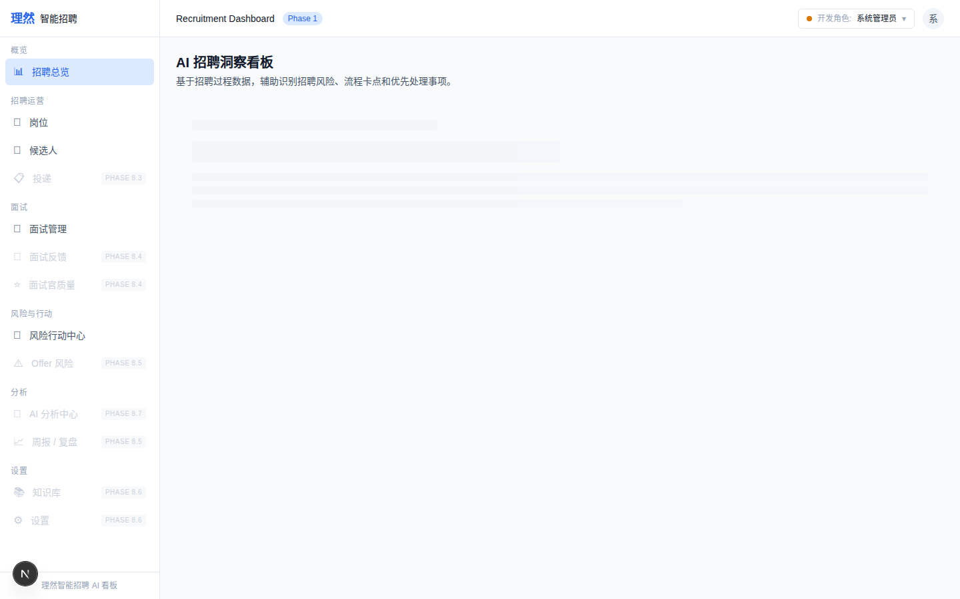

16. Error 错误状态
属性 | 值
文件名 | ai-dashboard-error-state.png
描述 | Error 错误状态
API | GET /api/dashboard/ai (simulated 500)
角色 | admin
Mock | 否

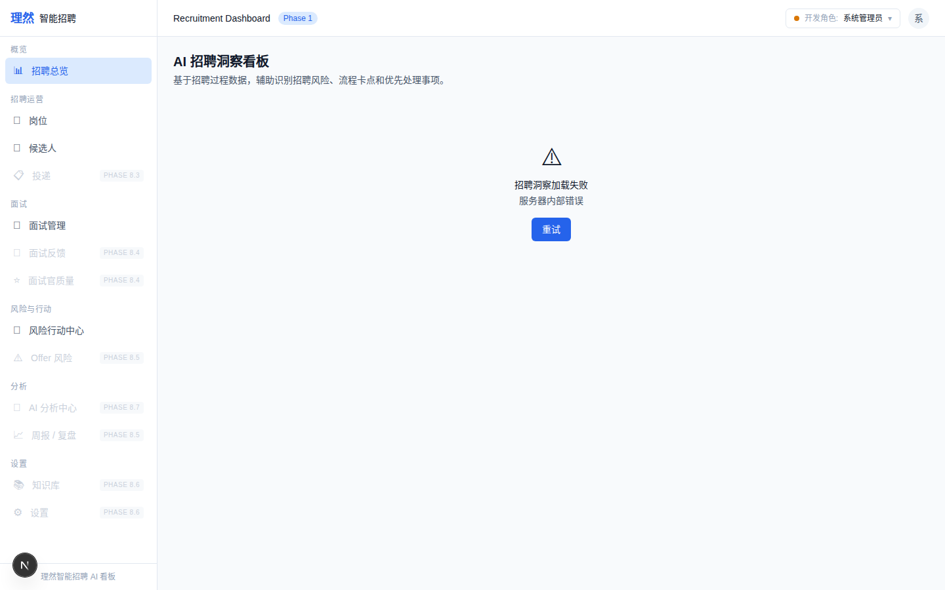

17. Partial Data 完整页面
属性 | 值
文件名 | ai-dashboard-partial-data-state.png
描述 | Partial Data 完整页面
API | GET /api/dashboard/ai
角色 | admin
Mock | 否

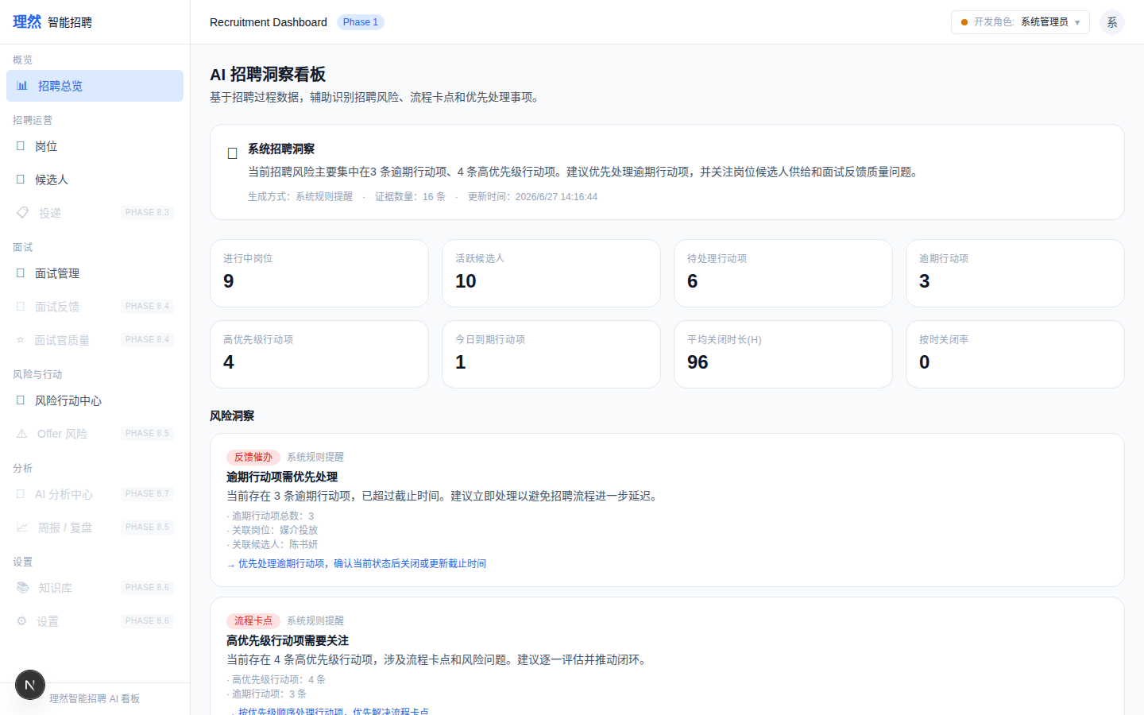

18. Action Center 未破坏验证
属性 | 值
文件名 | action-center-still-works.png
描述 | Action Center 未破坏验证
API | GET /api/actions
角色 | admin
Mock | 否

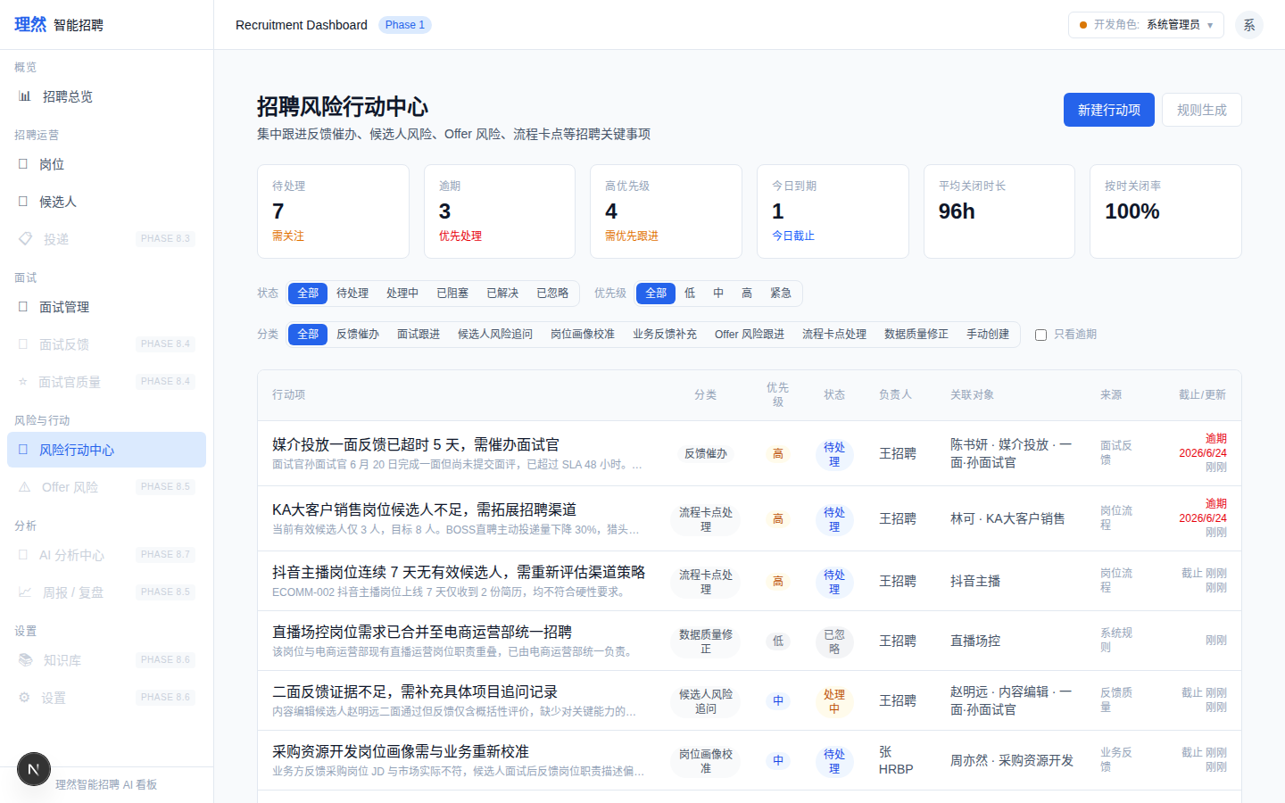

五、验收红线
# | 红线项 | 状态
1 | 无假 AI | ✅
2 | 无假 OpenAI/GPT | ✅
3 | KPI 来自真实 DB | ✅
4 | Insight 来自系统规则 | ✅
5 | 权限不越权 | ✅
6 | 无 null/undefined/NaN | ✅
7 | 无 mock/test/demo | ✅
8 | Action Center 未破坏 | ✅
9 | typecheck/lint/build 通过 | ✅
10 | 截图 ≥18 张 | ✅
11 | 未合并 main | ✅
12 | 未 force push | ✅

六、最终结论
项目 | 结论
Phase 8.1 AI 招聘洞察看板是否完成 | 是
是否接 OpenAI | 否
是否伪造 LLM | 否
是否存在假 AI | 否
是否破坏 Action Center | 否
截图是否 ≥18 张 | 是（18张）
typecheck/lint/build 是否通过 | 是
git status 是否 clean | 待提交
是否合并 main | 否
是否 force push | 否
需要外部确认 | ChatGPT 最终验收

